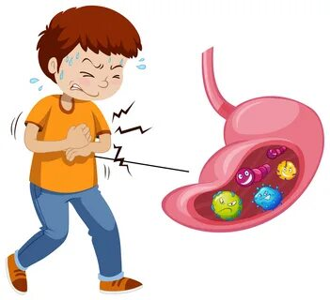 | Осторожно, острые кишечные инфекции!  Памятка для родителей
В обыденной жизни нас окружает более 100 видов микроскопических агентов, которые способны вызвать у человека острое инфекционное кишечное заболевание.
В пищеварительном тракте человека сами микробы или продукты их жизнедеятельности при определенных условиях проявляются с максимальной “выгодой” для себя и столь же выраженным вредом для человека.
Острая кишечная инфекция – это собирательное понятие. Сюда входят кишечные инфекции, вызванные вирусами (энтеровирусная, ротавирусная инфекция) и бактериями (брюшной тиф, сальмонеллез, дизентерия и др.).
Для инфекций этой группы признаки проявления заболеваний имеют много общего. У больных повышается температура, появляется общая слабость, разбитость, тошнота, рвота. Беспокоят боли в области живота, появляется многократный жидкий стул. Особенно тяжело протекает заболевание у маленьких детей и пожилых людей, так как у данной категории лиц чаще всего развивается обезвоживание организма. Поэтому при кишечном заболевании большое значение имеет своевременное обращение за медицинской помощью.
Источниками инфекции при вирусных и бактериальных кишечных инфекциях являются люди (с

клиническими проявлениями заболевания и носители возбудителя) и животные.
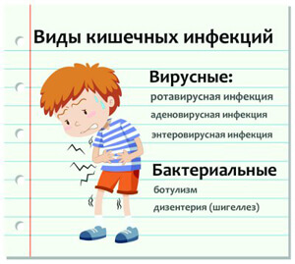
Больные острой кишечной инфекцией представляют опасность для окружающих. Вместе с рвотными массами, жидким стулом выделяется большое количество возбудителей заболевания в окружающую среду. На предметах обихода, посуде, детских игрушках, полотенцах микробы остаются жизнеспособными в течение 5-7 дней.
Болеют острыми кишечными инфекциями люди любого возраста, но особенно высока заболеваемость детей до 3-6 лет. Связано это с недостаточностью защитных сил организма и отсутствием гигиенических навыков. С детьми нужно соблюдать правила гигиены гораздо строже, ведь их организм противостоит болезнетворным микробам гораздо слабее и истощается в борьбе с ними гораздо быстрее.
Летом количество кишечных инфекций у детей неминуемо растет. Причин этому несколько. Основные из них следующие.
Во-первых, теплое время года способствует размножению с огромной скоростью болезнетворных микроорганизмов при попадании их в продукты питания (молочные продукты, мясо, рыбу, бульоны) и быстрому достижению того количества микроорганизмов, которое с успехом преодолевают защитные барьеры желудочно-кишечного тракта.
Во-вторых, летом в пищу употребляется большое количество сырых овощей, фруктов и ягод, на немытой поверхности которых обитает огромное количество микробов, в т. ч. потенциально опасных.
Третья причина: летом дети много времени проводят на улице, и не всегда даже их родители вспоминают, что соблюдение чистоты рук – важное правило.
В-четвертых, летом и дети, и взрослые любят поплавать в открытых водоемах. В воде микроорганизмы длительное время сохраняют жизнедеятельность (до нескольких месяцев).

ЧИСТЫЕ РУКИ, СВЕЖАЯ ЕДА, ВКУСНАЯ ВОДА…
Вот несколько простых, но действенных советов, следование которым сохранит здоровье вашему малышу.
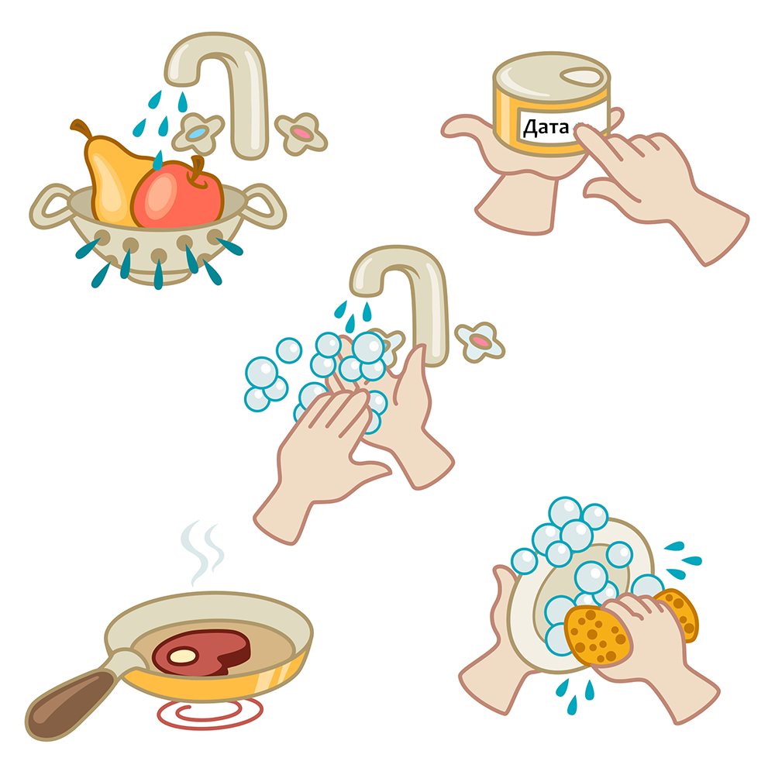
- Постарайтесь сохранить, хотя бы частично, грудное вскармливание малыша первого года на летние месяцы.
- Молочные смеси необходимо готовить только на одно кормление, а не на целый день
- Если вы забыли поставить в холодильник какой-то продукт, не стоит потом доверять своим чувствам, когда вы нюхаете его или пробуете на вкус: некоторые болезнетворные микробы, размножаясь, никак не влияют на вкусовые свойства блюда. По крайней мере, не давайте его ребенку.
- Воду следует пить только кипяченую или бутилированную.
- Нельзя забывать о мерах предосторожности на отдыхе: нельзя заглатывать воду при купании, продукты и напитки хранить только в сумках-холодильниках, нельзя пить воду из неизвестных источников, желательно пользоваться бутилированной водой и использовать одноразовую посуду. Для обработки рук используйте одноразовые влажные салфетки и (или) дезинфицирующие гели.
- Тщательно мойте овощи, фрукты, ягоды и зелень! Особенно те, которые могли контактировать с землей.
- Мясные, рыбные, молочные блюда, бульоны– идеальная среда для размножения микробов. Поэтому для ребенка готовьте блюда не больше, чем на 1 день вперед.
- Не покупайте продукты в местах несанкционированной торговли - по пути следования, у обочин дорог, у частных лиц, т.к. в указанных случаях вы можете приобрести продукты с истекшим сроком годности или изготовленные с нарушением санитарных норм и правил.
- Большой вред здоровью могут принести купленные бахчевые культуры (арбузы, дыни) в разрезанном виде, так как микробы с поверхности легко переносятся и размножаются в сочной мякоти;
- Не приобретайте продукты питания впрок, по возможности ничего длительно не храните, даже в условиях холодильника.
- Не покупайте продукты с истекшим сроком годности.
- В домашних условиях не следует накапливать продукты питания, а скоропортящиеся продукты необходимо хранить закрытыми в пакетах, банках с крышками, исключительно в условиях холодильника.
- При приготовлении салатов необходимо тщательно мыть овощи и фрукты. Салаты заправлять следует непосредственно перед подачей на стол.
- Боритесь с мухами, так как они являются механическими переносчиками острых кишечных заболеваний. Садясь на продукты питания, они их обсеменяют микробами, которые попадают к ним на лапки.
- Если кто-либо из членов семьи в момент болезни находится дома, особо строго следует соблюдать правила личной гигиены: для больного выделить отдельную посуду, белье, после их использования - обеззараживать. Для уборки мест общего пользования использовать дезинфицирующие средства.

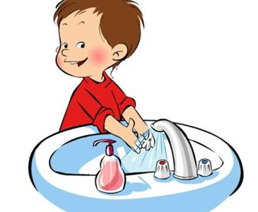
Личный пример родителей – лучший способ обучения ребенка.
Выполнение этих несложных советов поможет избежать заболеванием острой кишечной инфекцией и сохранит Ваше здоровье и здоровье Ваших близких!

